Kurzanleitung: Neumeldung von Spielern in die NTDB als Vereinsmitglied

Öffnen des Vereinsportals über den Browser: dtb.liga.nu (kein http://www. eingeben)
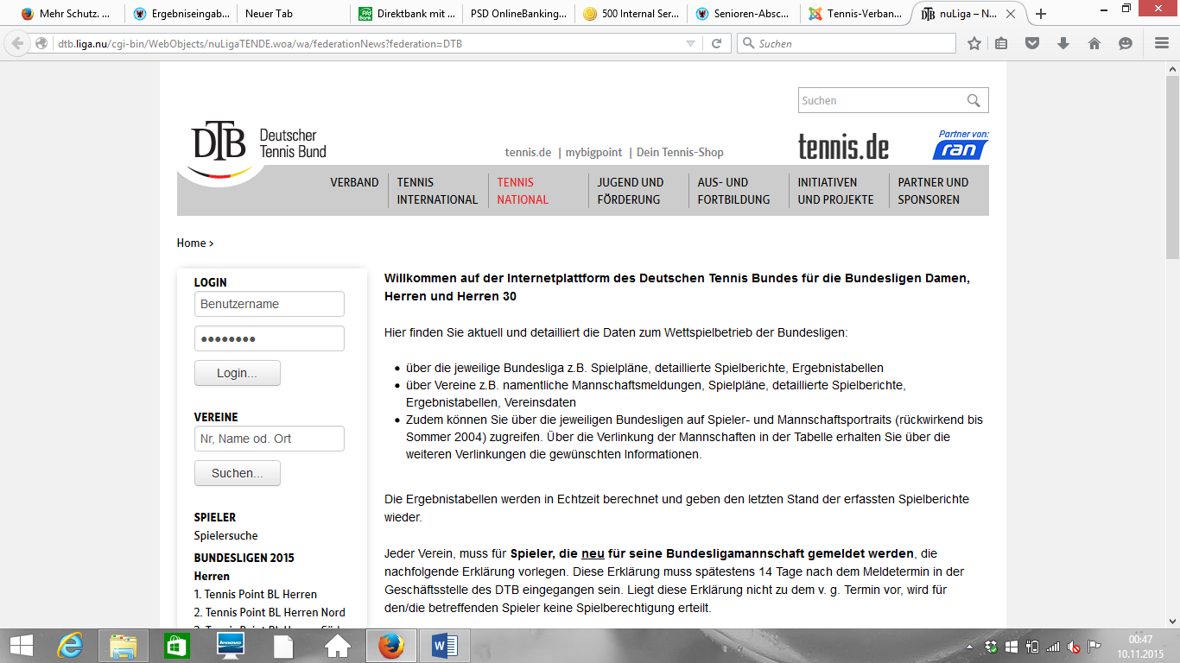
Sollte ihr Verein noch über keinen Log-In verfügen so würden wir diesen einrichten. Schicken Sie in diesem Falle eine E-Mail an info@tvbb.de
Melden Sie sich bitte mit ihrem Benutzernamen (ihre bei der Registrierung angegebene E-Mail Adresse an- Sie sehen dann ihren persönlichen Vereinsbereich.
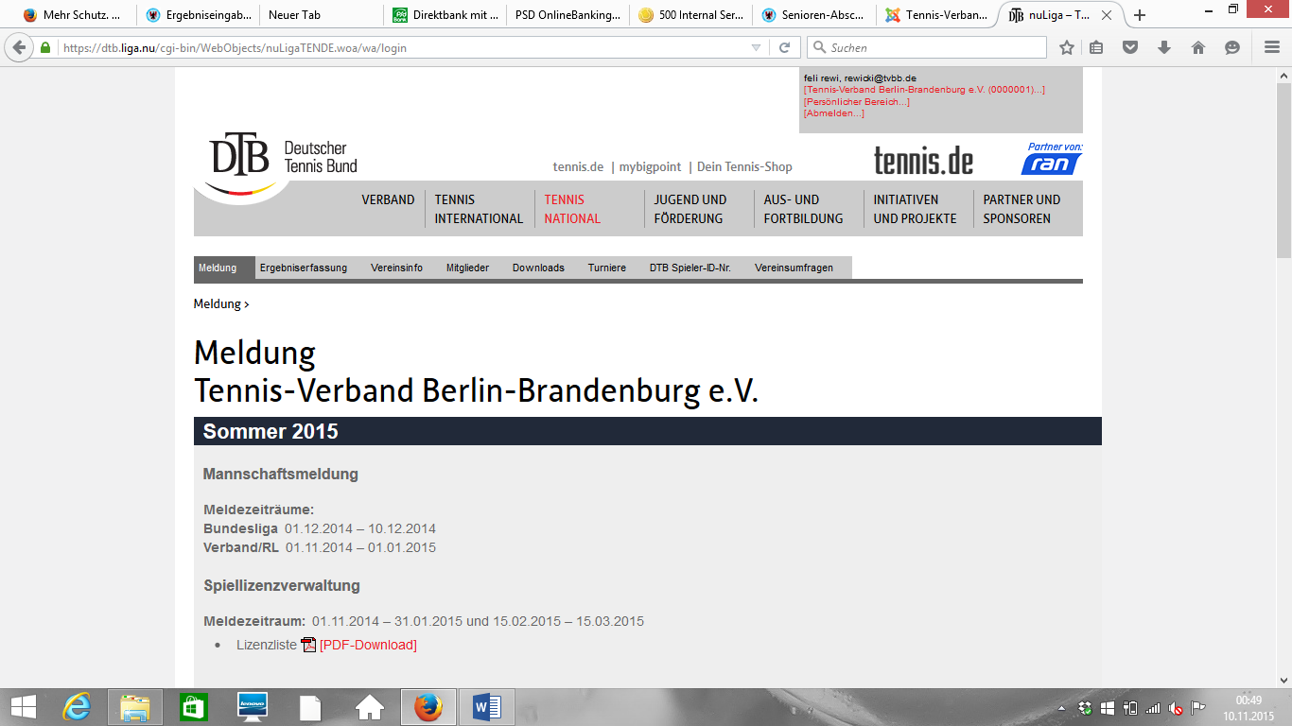

Auswahl des Reiters: Mitglieder
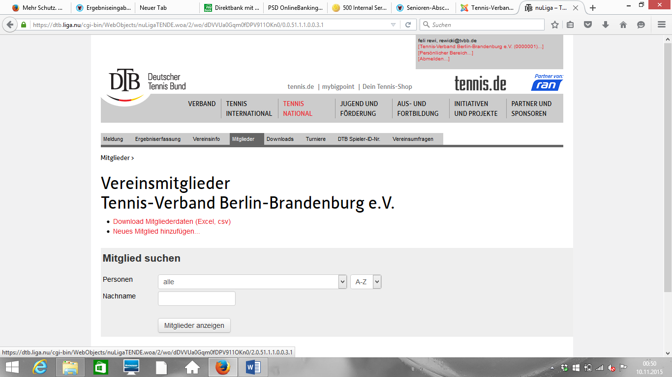
Hier können Sie alle ihre derzeit in der NTDB ihrem Verein zugeordneten Mitglieder finden
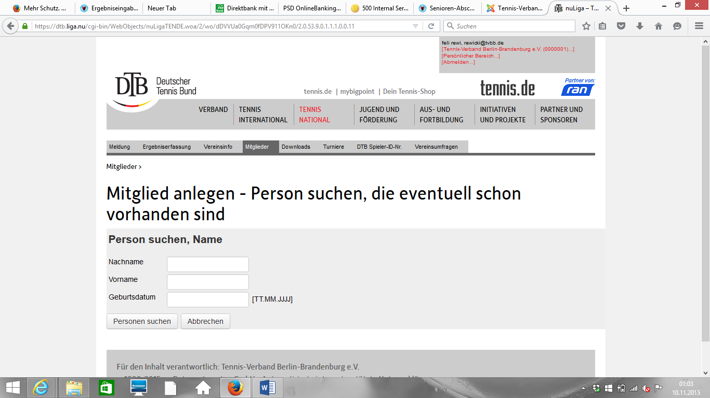
Eingabe Vorname/Name/Geb. Datum
Spieler in NTDB vorhanden ? Auswählen und als Mitglied aufnehmen
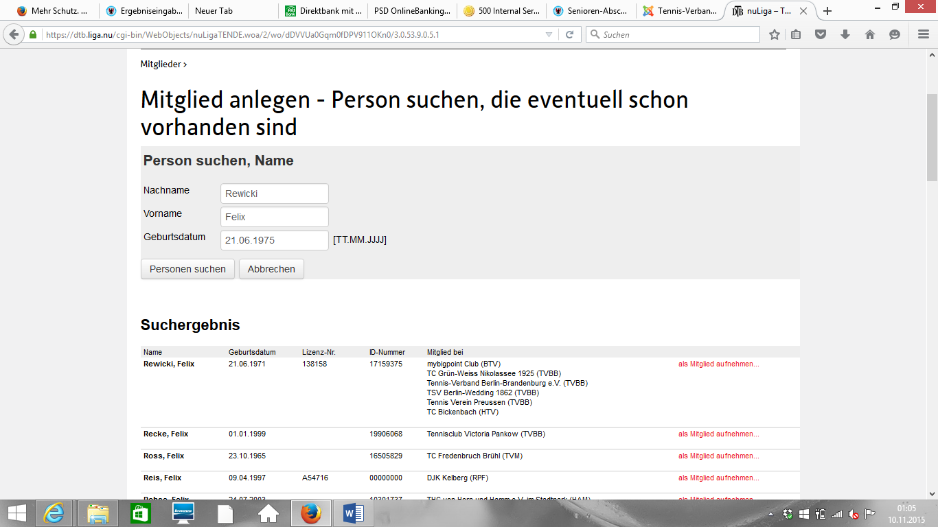

Ist der Spieler nicht in NTDB vorhanden: Dann bitte „Mitglied anlegen“ und dem Verein zuordnen

Wenn der Spieler dem Verein zugeordnet ist und der Spieler angeklickt wird, kann auch ein entsprechender Stammdatenänderungsantrag oder eine LK-Umstufung beantragt werden.
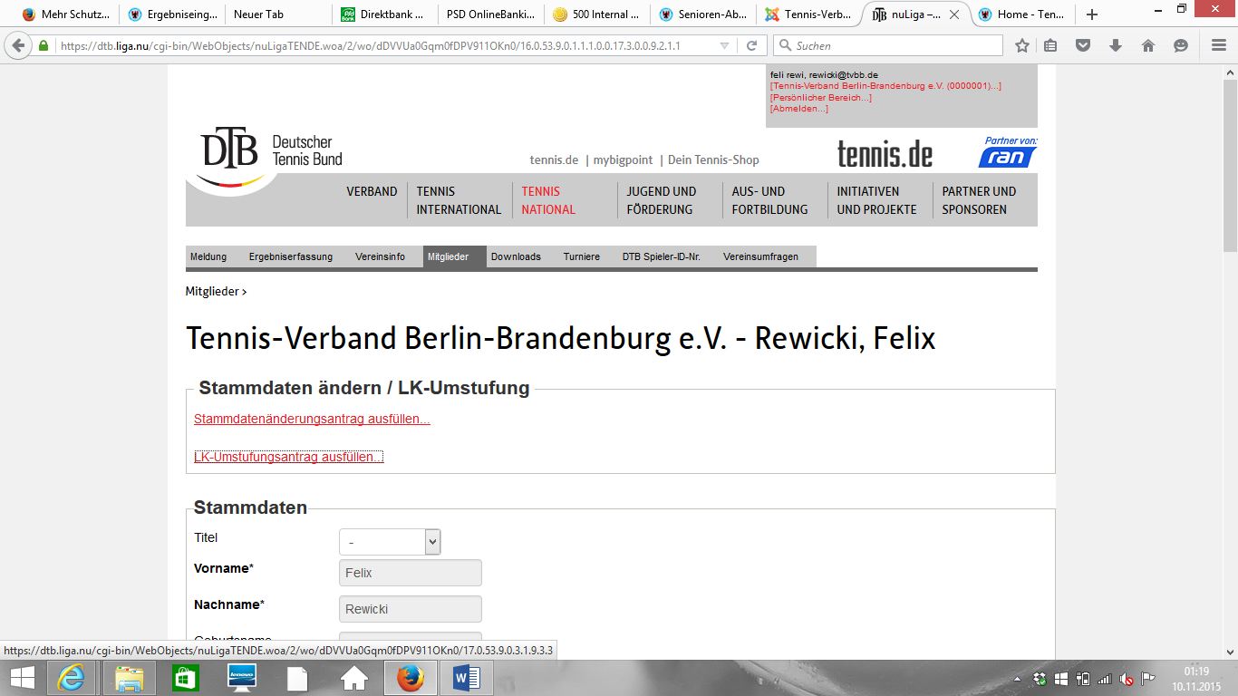
Bitte LK-Umstufungsanträge entsprechend begründen!

Bei Fragen steht Ihnen der TVBB –bevorzugt per E-Mail an info@tvbb.de gerne zur Verfügung!

